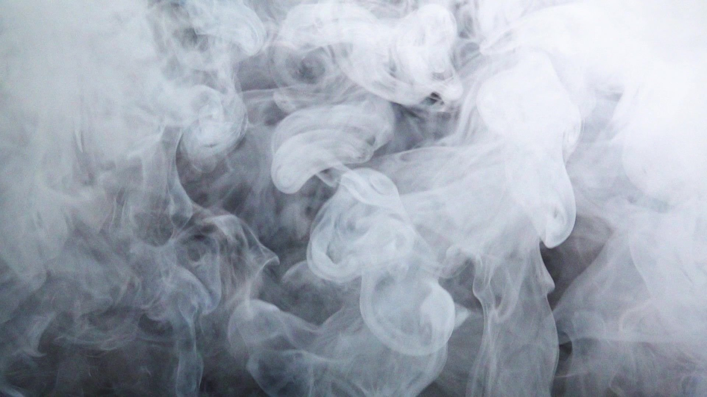
ВНИМАНИЕ!

- Вейп, так же как любая никотинсодержа-щая продукция, представляет угрозу жиз-ни и здоровью человека.
- Вейпы вызывают зависимость.
- Использование электронных средств доставки никотина регулируется ФЗ-15 «Об охране здоровья граждан от воздей-ствия окружающего табачного дыма и по-следствий потребления табака», на них распространяются запреты и ограничения, как и на другую табачную продукцию.
- В результате повреждения вейпа потреби-телю могут быть нанесены тяжелые ожоги и травмы.

В случае никотинового отравления, травм и ожогов лица и тела, острой аллергической реакции – безотлагательный вызов скорой медицинской помощи!

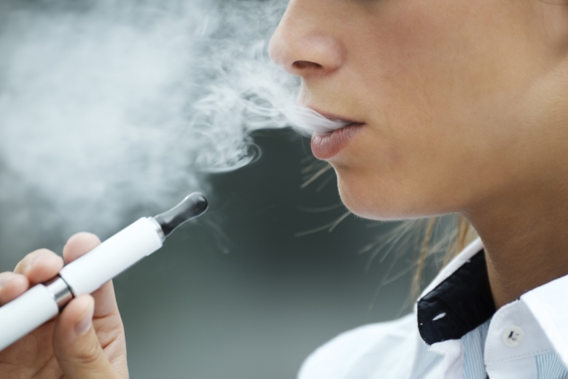

Составитель: Шаронова Юлия Федоровна,
методист РМУК «Екатериновская МЦБ»
Наш адрес: Саратовская обл., Екатериновский р-н, р.п. Екатериновка ул. 50 Лет Октября 92.
Телефон: 8(84554)21791.
Сайт РМУК «ЕМЦБ»: https://ekaterin-bibl.kulturu.ru/
E-mail: ekaterin-biblioteka@yandex.ru
РМУК «ЕКАТЕРИНОВСКАЯ МЕЖПОСЕЛЕНЧЕСКАЯ
ЦЕНТРАЛЬНАЯ БИБЛИОТЕКА»

ЧТО НУЖНО ЗНАТЬ, ЧТОБЫ НЕ СТАТЬ ЖЕРТВОЙ ОБМАНА?
БУКЛЕТ

ЦЕНТРАЛЬНАЯ БИБЛИОТЕКА
2022

Рост популярности вейпов и электронных сигарет — это тенденция, несущая реальные риски для здоровья. Большинство людей, увлекающихся вейпами уверены, что это полностью замещает курение и не несет за собой никакого вреда. Но это совершенно не так.
Благодаря стараниям табачных компанией, считается, что электронные сигареты – безобидное модное развлечение. Но системы парения и нагревания табака (например, вейпы и айкос) совсем не безопасны: они могут привести к еще более серьезным осложнениям со здоровьем, чем курение обычных сигарет. Часто в жидкости для вейпов добавляют специальный растворители (пропиленгликоль, глицерин и др.), чтобы смесь «правильно» испарялась. При нагревании эти химические вещества должны превращаться в аэрозоль, но часть попадает в легкие в виде капель и оседает там, возникает воспаление и опасное накопление жидкостей в легких, что приводит к развитию заболеваний легких.
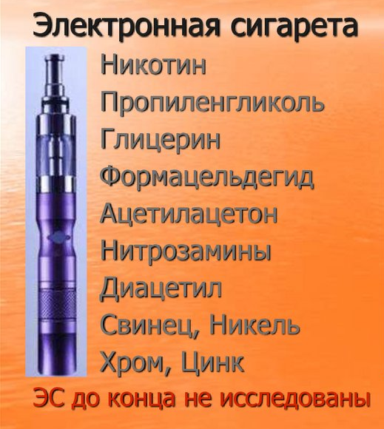
Принцип работы электронных сигарет основан на нагревании жидкости и ее превращении в пар для выдыхания. В составе жидкостей для вейпа помимо других токсических веществ присутствует никотин, который продолжает обрекать человека на зависимость. Содержащиеся в вейпах ароматизаторы опасны для легких человека — они могут вызвать воспаления и повреждения бронхов и легочной ткани. Полное влияние ароматизаторов и других токсических веществ в электронных сигаретах на организм человека до конца не изучено. Поэтому вейпер ставит «эксперимент» над собой и своим здоровьем.
Какой вред здоровью подростков наносит курение вейпа и электронных сигарет подростков?
Вейпы и электронные сигареты опасны для здоровья несовершеннолетних.
Большинство смесей, как и табачные изделия, содержат никотин, следовательно, все виды негативного воздействия на организм этого вещества присущи и электронным сигаретам. Более того, вейперы убеждены, что не приносят никакого вреда своему здоровью, начинают парить чаще и употреблять больше никотина, чем при классическом курении.
Влияние вейпов и электронных сигарет на организм:
- Затруднение дыхания, возникновение затяжного кашля и одышки.
- Низкая выносливость, нервное истощение.
- Постепенное снижение слуха и зрения. Никотин способствует повышению внутриглазного давления, что может привести к развитию глаукомы.
- Риск развития онкологических заболеваний.
- Ухудшение функционирования щитовидной железы.
- Задержка в умственном и физическом развитии.
- Опасность для репродуктивного здоровья: в будущем риск бесплодия.
- Регулярное учащение сердцебиения, сердечные заболевания.
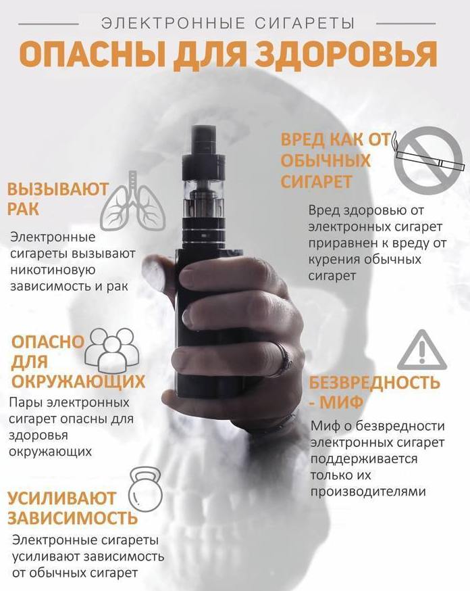
- Проблемы с кожей: угревая сыпь, себорея и т.д.
- Угнетение центральной нервной системы и деятельности головного мозга: при регулярном их использовании несовершеннолетние могут становиться более эмоциональными и активными, вплоть до истерии, или, наоборот, впадать в депрессию.
- Ухудшается память, возможно возникновение нарушения мелкой моторики и координации движений.
- Нарушаются познавательные процессы – память, мышление, воображение.

